Ролевая игра «Кулинарный поединок »
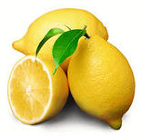  очище…ый,  Реза..ый | 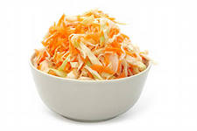  Кваше…ая капуста,  туше..ая с мясом | 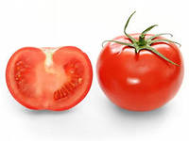  Нареза..ый томат
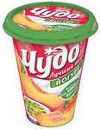  Обезжире…ый ,клюкве…ый | 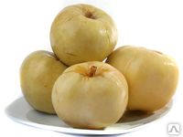  Моче…ые яблоки | 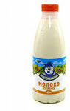  Топле…ое молоко
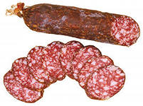  Копче…ая колбаса | 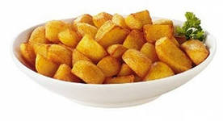  Пережаре…ый картофель | 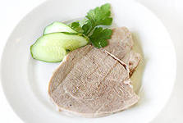  Сваре…ное мясо

